Практична робота № 7.1

Тема «Створення таблиці в Excel 2007»

Мета роботи: Закріпити теоретичний матеріал з теми. Відпрацювати навички створення таблиць в табличному процесорі

Хід роботи

1. Підготовити комп’ютер до роботи. Завантажити табличний процесор.
2. Створити аркуш з іменем «Заливка», створити таблицю за зразком. В комірку А1 ввести свої прізвище. Записати в звіт, як виконати заливку комірок. В комірку А6 ввести власне прізвище.

|  |  |  |  |  |  |  |  |  |  |
| --- | --- | --- | --- | --- | --- | --- | --- | --- | --- |
|  | A | B | C | D | E | F | G | H | I |
| 1 |  |  |  |  |  |  |  |  |  |
| 2 |  |  |  |  |  |  |  |  |  |
| 3 |  |  |  |  |  |  |  |  |  |
| 4 |  |  |  |  |  |  |  |  |  |
| 5 |  |  |  |  |  |  |  |  |  |
| 6 |  |  |  |  |  |  |  |  |  |

1. Додати аркуш з іменем «Стилі заливки». Створити таблицю за зразком. Записати в звіт, як виконати заливку певним стилем однієї комірки. Змінити колір границі та тип лінії для неї (на власний вибір), записати у звіт як це зробити.

|  |  |  |  |  |
| --- | --- | --- | --- | --- |
|  | А | В | С | D |
| 2 | **1** | **2** | **3** |  |
| 3 |  |
| 4 |  |
| 5 | **4** | **5** | **6** |  |
| 6 |  |
| 7 |  |
|  |  |  |  |  |

1. Додати аркуш з іменем «Кросворд». Створити таблицю за зразком

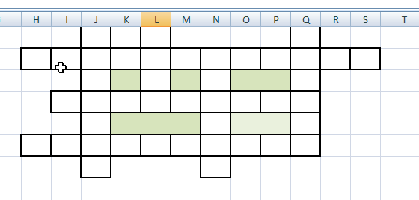

В комірку А1 ввести поточну дату і час. В звіт записати, як це зробити. Також у звіт записати, як виділити границю комірки, чи кількох комірок.

1. Додати аркуш з іменем «Автопродовження». Створити таблицю за зразком. Описати в звіті, як виконується автопродовження.

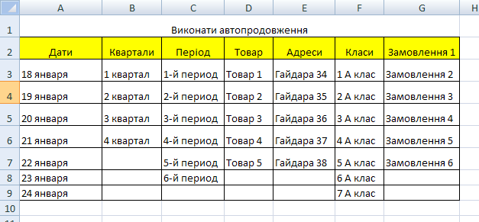

1. Додати аркуш з іменем «Кіно». Створити таблицю за зразком, виконати обчислення по стовпчику «Всього сплачено» та «Всього». Записати у звіт, як вставляється формула у таблицю. Як у F6 ви знайшли «Всього»?

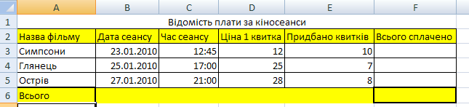

1. Додати аркуш з іменем «Чек покупок». Створіть таблицю даного зразка. Заповніть її. У звіт запишіть формулу з комірки D7, та D8

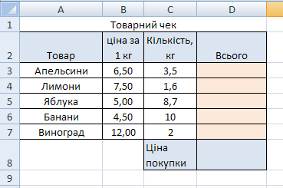

1. Зберегти файл з іменем «ПР 7_1» у власну папку. Здати звіт про роботу. Закрити програму. Вимкнути комп’ютер.

В ході виконання практичної роботи робити фізкультпаузи.